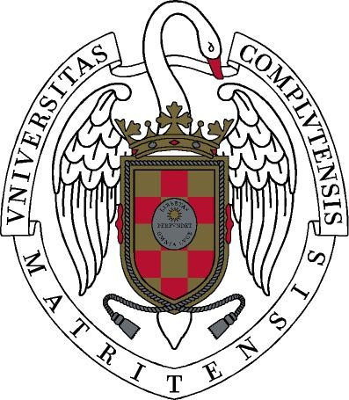

CONVOCATORIA DE CONTRATOS-PROGRAMA PARA EL APOYO
ADMINISTRATIVO A LA GESTIÓN DE LOS PROYECTOS DE INVESTIGACIÓN
2014

Revisada la petición del Dr. Luis Miguel Ortega Mora referente a la convocatoria de Contratos-Programa para el apoyo administrativo a la gestión de los proyectos de investigación 2014 convocada en fecha de 20 de septiembre de 2013, considerando las bases 3ª y 7ª, se acuerda aprobar la concesión de la ayuda por importe de 3.000 €.

Madrid, 21 de enero de 2014
EL VICERRECTOR DE INVESTIGACIÓN

José Francisco Tirado Fernández

